« Pallas. Dans le ventre de Troie - Tome 1 » - Marine Carteron

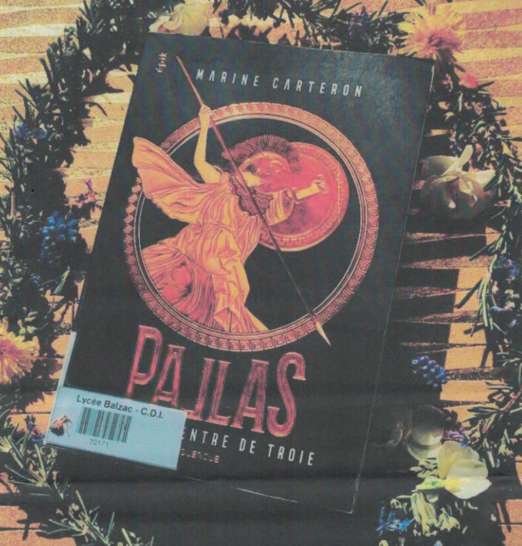

Pallas, l’héroïne de l’histoire, se retrouve plongée dans la guerre de Troie, conflit légendaire de la mythologie grecque. Elle doit alors affronter de nombreux défis et découvrir des secrets enfouis. Elle rencontre des personnages mythologiques tels Achille, Hélène de Troie et même des dieux et déesses comme Zeus et Athéna.
Pallas parvient à jouer un rôle crucial dans la fin de la guerre de Troie. Son courage et sa détermination l’aident à surmonter les obstacles et à trouver sa place.

Ce livre est tout simplement captivant, l’histoire m’a transportée dans l’univers mythique de la guerre de Troie, avec des personnages fascinants et des rebondissements palpitants.
J’ai adoré suivre le périple de Pallas, une héroïne courageuse et déterminée. Les rencontres avec les figures mythologiques ont ajouté une dimension magique à l’histoire.
L’auteure a su créer une atmosphère immersive et m’a fait ressentir toute une gamme d’émotions.
De plus, l’importance des forêts abordée dans ce livre m’a fait réfléchir à la préservation de notre environnement.

Je recommande vivement ce roman aux amateurs de mythologie et d’aventure !

Asmaa Siyour – Lycée Honoré de Balzac, 34170 Castelnau-le-lez

